**Premiär för Green Products på mynewsdesk**

Sammanfattning:

Green Products Scandinavia är ett ungt företag som önskar lyfta fram miljövänliga, innovativa produkter. Vi brinner för miljöfrågor och kommer att använda Mynewsdesk som plattform för att lyfta fram intressefrågor rörande en hållbar miljöutveckling. Här på pressidan kommer du att kunna se filmer, ladda ner högupplösta bilder och hitta länkar till andra relevanta webbplatser.

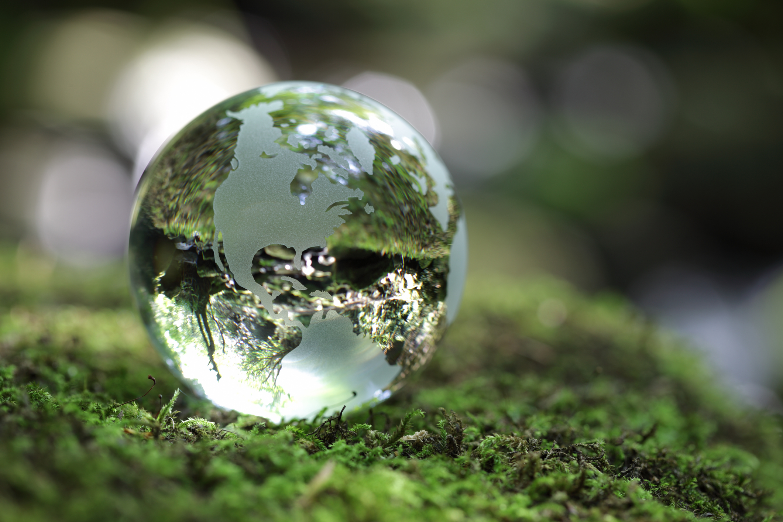

Välkommen till vårt pressrum här på Mynewsdesk. Green Products Scandinavia är ett ungt företag som önskar lyfta fram miljövänliga, innovativa produkter som på ett eller annat sätt kan bidra till en bättre miljö. Green Products är i en spännande uppbyggnadsfas och kommer efter årsskiftet att lansera nya produkter här på Mynewsdesk.

Vi som jobbar i företaget brinner för miljöfrågor och kommer därför att använda Mynewsdesk som plattform för att lyfta fram intressefrågor rörande en hållbar miljöutveckling. Vår förhoppning är att kunna bidra till en skönare och grönare värld.

- Vår målsättning är att skapa aktivitet och kommunikation mellan miljöintresserade personer.

Förvänta er alltså en hel del nyheter. Näst på tur är av vår hemsida som kommer att få ett hel nytt utseende i början av 2012.

Det enklaste sättet att snabbt få utskick, bilder och fakta från Green Products är att följa oss på Mynewsdesk. Här kan du lätt ladda ned bilder och ta emot elektronisk pressinformation, genom att enkelt registrera dig och skapa din profil.

Det går snabbt och kan göras på en minut.

Mynewsdesk.com fungerar som ett socialt medium för journalister och bloggare. Här är det du som bestämmer vad du vill veta och vem du vill få pressmeddelanden ifrån.

**2 steg – gör så här…**

- Klicka på: Följ–knappen överst på sidan  - Upprätta din profil

Då är du säker på att du fortsätter att ta emot våra nyheter och pressinformation i kategorierna miljö och produktutveckling.

**Presskontakt:**

Johan Josephson

VD & grundare

Telefon: 070 824 74 72

Green Products Scandinavia strävar efter att bli ett ledande företag i Skandinavien för att ta fram produkter inom hållbar miljöutveckling. Det är vår målsättning att genom dialog och samverkan med omgivande samhälle kunna erbjuda produkter som lämnar så små avtryck som möjligt och på så sätt bidra till en bättre miljö.